① 现有英雄拆解分析——破败之王·佛耶戈
这次课题我选择分析《英雄联盟》里的破败之王·佛耶戈。我会选他，一方面是因为我自己比较喜欢玩这种偏战士、收割，并且有特殊玩法机制类型的英雄；另一方面也是因为我觉得佛耶戈在《英雄联盟》里算是一个很有代表性的机制型英雄。他不是单纯依靠数值强或者技能华丽，而是从背景故事、美术风格到玩法机制，都有很强的一体感。
尤其是他的击杀后可选择的附身机制，在辨识度和操作性方面上限都非常高。玩家在操作佛耶戈击杀后，需要考虑是否要进行附身，附身后需要怎么操作敌方英雄的技能，附身的收益如何等等，这种体验是很多英雄没有的。

一、角色背景分析
佛耶戈原本是卡玛维亚王国的国王，但他并不是那种从小就被培养好的成熟君主。根据官方设定，他原本是国王的次子，并不是最合适的继承人，而是在哥哥战死后才继承王位。所以他成为国王之后，并没有表现出很强的治理能力，反而更像是一个年轻、任性、被情绪推动的人。
他生命中最重要的人是伊苏尔德。佛耶戈非常爱她，甚至把大部分心思都放在她身上，而不是国家和责任上。后来刺客原本想刺杀佛耶戈，却误伤了伊苏尔德。伊苏尔德中毒后，佛耶戈无法接受她的死亡，于是到处寻找复活她的方法，最后把她带到了福光岛的生命之泉。但这次复活并没有带来他想象中的重逢，反而引发了破败之咒，让福光岛变成了后来的暗影岛。
我觉得佛耶戈这个角色最大的特点就是执念感特别强。他做的很多事情其实都是为了一件事：他想把伊苏尔德带回来。虽然这个动机很简单，但情绪氛围极其强烈，再加上爱也是一大热门话题，所以玩家会比较容易记住他。
相比一些为了征服世界或者追求力量的反派，佛耶戈更像是一个因为失去爱人而彻底失控的人。他做了很多错事，也造成了非常严重的后果，但他的出发点并不是单纯作恶，而是不愿意接受失去。
这也是为什么很多现实玩家会被他的深情打动。虽然从剧情结果来看，佛耶戈毫无疑问是灾难的制造者，但站在他的个人情感上看，他确实为了伊苏尔德付出了一切。很多玩家会觉得他的爱非常极端，甚至有些病态，但也正因为这种极端，反而让他的感情显得特别强烈。
现在玩家群体里经常会用“纯爱战神”这种说法来形容佛耶戈，虽然里面有玩梗成分，但也说明这个角色的情感标签已经被玩家记住了。很多时候，一个角色能不能被长期讨论，不只是因为强度高或者机制有趣，更重要的是玩家会不会对他的情绪产生共鸣。
不过我觉得这里也不能只把佛耶戈理解成深情。他的爱里面其实也有很强的占有欲。他想要的并不一定是伊苏尔德真正的想法，而是自己无法接受失去她。所以佛耶戈这个角色最有意思的地方就在于，他既有让玩家共情的一面，也有非常自私和危险的一面。玩家可以理解他的痛苦，但很难认同他的行为。
另外，佛耶戈在《英雄联盟》的世界观里地位也比较重要。暗影岛很多英雄都和他有关，比如锤石、卢锡安、赛娜、格温这些角色，其实都和“破败事件”有联系。所以佛耶戈不只是一个单独的英雄，他更像是暗影岛故事线里的核心人物。
不过我觉得他的背景也有一些问题。最大的问题是，他的人物性格其实比较单一。因为他所有行为几乎都围绕伊苏尔德展开，所以时间长了会感觉缺少变化。相比亚索、斯维因这种角色，佛耶戈的思想层次没有那么丰富。
还有一点是，我觉得他的“王”的感觉其实不算特别强。虽然设定上他是破败之王，但实际剧情里很多时候更像一个被执念折磨的人，而不是那种真正有统治力、压迫感的君主。所以我了解完背景故事后，会觉得他更像一个疯掉的恋人，而不是传统意义上的黑暗帝王。

二、美术表现分析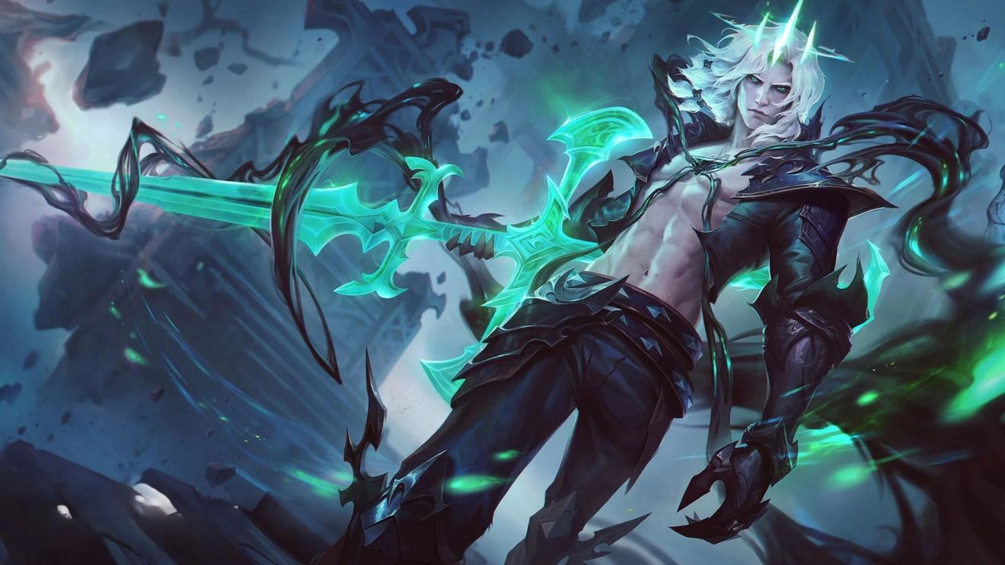
佛耶戈的整体美术风格我觉得还是很成功的。他身上有很多典型的暗影岛元素，比如：黑绿色雾气、灵魂能量、破败感很强的武器特效等等。玩家看到这些颜色和特效时，很容易就能联想到暗影岛阵营。他的武器“破败王者之刃”作为联盟里的一件常用装备，其辨识度也很高。因为佛耶戈本身很多动作都围绕剑展开，所以这把武器其实是整个角色视觉核心的一部分。尤其是开大招的时候，从天而降的剑气和黑雾一起爆发，配上冲击力很强的音效，让玩家能在视听方面都感受到爽感。
我觉得佛耶戈美术设计里最成功的部分，其实还是附身效果。敌人死后，佛耶戈会直接变成对方英雄继续战斗，这个设计不只是玩法上的变化，附身后头上的王冠、全身会变得绿色透明等效果，也让其在视觉上显得特别直观。玩家会真的感觉占据了敌人的身体，同时王冠又点明了破败之王的身份，这一点和他的背景设定是完全对应的。
另外，佛耶戈本身那种年轻但已经破败掉的感觉也做得不错。他虽然还是国王，但服装已经残缺，身体也被黑雾侵蚀，有一种已经崩坏掉的感觉。
不过佛耶戈的美术争议其实也挺大。很多玩家刚看到他的时候会觉得这真的是暗影岛最终Boss吗？因为他整体偏年轻化，甚至有点像偶像角色。和莫德凯撒、锤石这种压迫感很强的角色相比，佛耶戈少了一点恐怖感。我自己一开始也有这种感觉。因为“破败之王”这个名字会让人联想到那种很厚重、很高大、很阴森的形象，但佛耶戈实际更偏“病态帅哥”的路线。还有一点问题是团战里的可读性。因为佛耶戈会不停附身不同英雄，所以有时候团战会特别乱。尤其新玩家可能很难第一时间判断现在这个佛耶戈到底是谁，还有什么技能，这一点会增加玩家的理解成本。

三、技能玩法机制分析
佛耶戈的核心玩法机制是击杀敌方英雄后附身并使用敌方技能，同时刷新自己的大招，使得每场团战都能产生不同体验。技能介绍如下：

被动技能——君命已决
- 击败敌方英雄后可以附身敌人的身体并使用其基础技能和装备。
- 附身期间会获得回血效果，同时刷新自己的大招。
被动技能是佛耶戈的游玩核心，其设计将击杀奖励放大了，让佛耶戈在团战中具备极强的持续作战与收割能力，也使得玩家必须思考何时开团、何时寻找击杀机会、何时通过附身的无敌时间规避伤害、附身后如何进行操作等，从而体现了高风险高收益的操作节奏。

Q技能——破败王剑
- 被动：佛耶戈的攻击造成额外的当前生命值的物理伤害。如果敌人近期被他用一个技能伤害过，那么他对该敌人的第一次攻击会进行两次打击，造成物理伤害并回复实际伤害值的生命值。这些被动加成会在占据期间保留。
- 主动：佛耶戈向前刺击，造成物理伤害。 在未占据一名敌人时，第二次打击可以暴击并且可以施加攻击特效。
Q技能为佛耶戈提供基础的前方伤害和连续输出能力，同时与普攻联动，强化他的持续作战能力。该技能在技能链条中是输出的核心，尤其在附身敌人后，其被动依旧存在，可以延续攻击节奏。

W技能——千载幽咽
- 开始蓄力：佛耶戈开始聚集黑雾，自身减速。
- 释放：佛耶戈向前冲刺并将已聚集的黑雾猛掷出去。对命中的第一个敌人造成魔法伤害，并基于蓄力时间对其造成晕眩。 在被打断后，这个技能的冷却时间会被设为3秒。
W技能为佛耶戈提供主动进场和控制能力，同时通过蓄力设计增加了释放判断和操作策略。玩家需要掌握进场时机，否则无法最大化技能效果，也可能会因为蓄力减速而被敌方抓住机会。这个技能让佛耶戈既有追击能力，也有一定的战略限制，保证游戏平衡。

E技能——茫茫焦土
- 佛耶戈向前派去一个幽鬼去萦绕命中的第一个地形，用黑雾将其笼罩。佛耶戈在黑雾中时会获得伪装、移动速度和攻击速度。 伪装的单位不会被敌人看见，除非有一名敌方英雄在其侦测半径中。 佛耶戈在攻击或使用任一技能时会显形。
E技能创造的黑雾环境，使佛耶戈获得隐蔽和机动优势，该技能服务于佛耶戈的进场、蹲伏和追击，就算是没有草丛的情况下，玩家也可以主动开启E技能，主动为自己制造进场环境。技能设计兼顾数值强化和战略效果，使佛耶戈的操作上限增高，同时和暗影岛背景高度契合，增强沉浸感。

R技能——痛贯天灵
- 佛耶戈遗弃他当前占据的任一灵魂并传送。在抵达时，他会攻击范围内当前生命值百分比最低的英雄，暂时使其减速并造成已损失生命值的物理伤害。附近的其他敌人会被击退并受到物理伤害。
- R技能与被动联动形成闭环，是佛耶戈收割循环的核心，能够对战局产生直接影响。它在附身后刷新，使佛耶戈既能切入又能收割，增加了操作深度，能在团战中连续打出高威胁的伤害。同时也体现角色背景里“破败之王”的主题身份。

四、英雄设计优点与问题
佛耶戈的最大优点在于角色主题和玩法高度统一，玩法机制创新，且技能组之间相互联动。他的背景和玩法都围绕“夺取”和“执念”，玩家在操作时会强烈感受到角色身份。但其操作上限极高，新手难以上手，需要先熟悉大部分英雄，否则在附身后无法合理使用敌方英雄的技能；需要对游戏理解深刻，什么时候该进场，什么时候通过附身规避伤害都需要进行考虑。这也使得他存在很多问题：滚雪球能力太强、平衡难度高、学习门槛较高等。

五、总结
总体来说，佛耶戈是《英雄联盟》里非常有代表性的机制型英雄。他最大的成功点在于故事动人、机制创新，无论是背景故事、美术风格还是玩法机制，都围绕破败、夺取和执念展开。他的情感线和深情执念也让玩家印象深刻。这显示出一个优秀的MOBA英雄不仅需要独特机制，还需要让角色故事、美术和玩法体验形成统一，我认为佛耶戈在这方面做得比较成功。

② 原创新英雄设计——梦行者·赫因
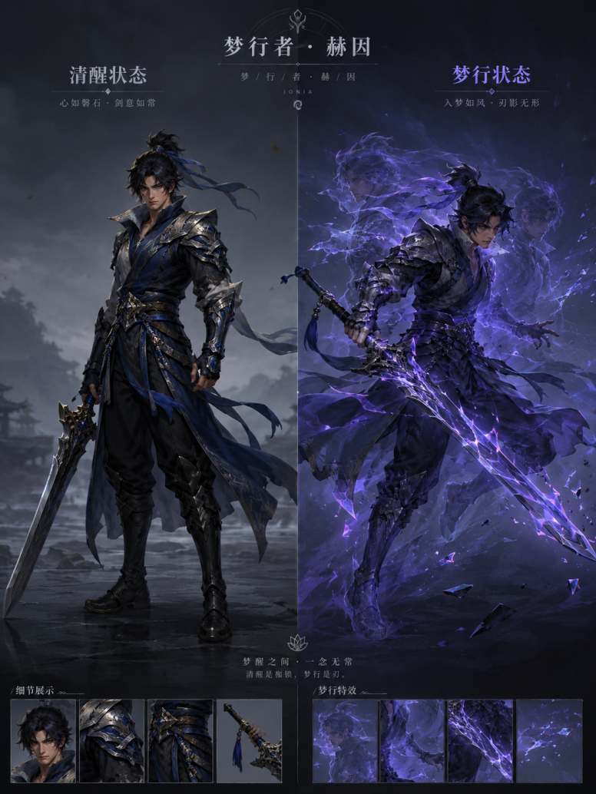
在原创英雄设计这一部分，因为我自己比较熟悉上单战士、近战连段和技能穿插普攻的英雄，所以这个原创英雄我设计成了一个更容易实现落地的上单近战战士。他的主题是“梦境”，但梦境不会主要体现在幻觉、精神控制等比较抽象的地方，而是体现在战斗状态、技能强化和视觉表现里。
我设计的英雄叫梦行者·赫因。他的核心玩法是通过普攻和技能给敌人叠加梦痕，叠满后触发一次被动入梦，让 Q、W、E 各获得一次梦行强化；而大招的 R入梦则是主动进入有持续时间的梦行状态，在这段时间内 Q、W、E 会一直保持强化，并且自身属性发生变化。这样设计的目的，是让玩家在操作赫因时一直思考两个问题：第一，我能不能通过连招叠满梦痕；第二，我应该什么时候使用强化技能或者开启大招。
赫因是一个连段型战士，需要贴近敌人，通过普攻、技能和短距离位移不断调整位置。他的战斗节奏有点接近永恩、莎弥菈、亚索这类英雄的连招感，但又不像他们一样完全依赖爆发或远距离进场。赫因的强度主要来自于持续命中、位置判断和强化技能的释放顺序。

一、英雄基础设定
赫因的定位是上单战士，副位置可以考虑打野。他的主要职能是持续作战、短距离追击、残局收割和副切入。他不适合像奥恩、石头人那样作为队伍的第一开团点，也不适合像劫、男刀那样一套秒人后离场，而是更适合在团战第二时间进场，等敌方关键控制技能交掉后，通过梦痕和梦行强化技能打出连续作战。
赫因的攻击距离设定为175，属于标准近战英雄范围。他没有蓝条，技能不消耗法力值，但依靠冷却时间和梦痕机制来限制强度。这样可以让他在对线期有一定持续换血能力，但不会因为资源系统太复杂而影响玩家理解。
从战术角色上看，赫因在队伍中主要承担半前排输出和后手追击者的位置。他可以在清醒状态下通过普通技能和普攻叠梦痕，等到被动触发后获得一次强化技能窗口；也可以用大招主动进入持续梦行状态，在短时间内获得更强的机动性和输出能力。不过大招状态下会降低护甲和魔抗，所以赫因虽然变得更有威胁，但也更容易被控制和集火秒杀。

二、角色背景设计
赫因来自艾欧尼亚。他原本是一名负责守护灵界边界的年轻武者，平时负责处理一些从灵界裂隙中逃出的梦魇生物。和很多主动追求力量的角色不同，赫因一开始并不是为了变强才接触梦境，而是在一次保护村落的行动中，被迫进入了一个由噩梦构成的空间。
那个空间里没有正常的时间和方向，只有不断重复的记忆、恐惧和低语。赫因在那里看见了很多人的梦，也看见了自己心里最害怕的东西。等他从梦境里回到现实后，他的身体已经被梦境力量影响。战斗时，他的攻击会在敌人身上留下梦痕；当梦痕积累到一定程度时，他会短暂进入梦行状态，动作变得更快，攻击也会带有更明显的梦境残影。
但赫因并不是完全掌控梦境的人。梦境力量对他来说既是武器，也是负担。被动触发的入梦只是短暂强化他的技能，而R入梦则是他主动让梦境力量完全覆盖自己。这个状态会让他变得更强，但也会让他的身体更加脆弱。所以赫因的设计重点不是“梦境很美好神秘”，而是“梦境是一种需要承担代价的战斗状态”。

三、美术风格设计
赫因的整体美术风格以艾欧尼亚武者 + 紫黑色梦境能量为核心。清醒状态下，他的服装以黑色、深蓝色和银色为主，造型偏轻甲战士，动作比较稳，挥刀时有明确的重量感。梦行状态下，他的身体边缘会出现紫色残影，武器会带有碎裂状的梦境光效，技能图标也会被紫色能量包围，让玩家一眼就能看出他现在处于强化状态。
普通攻击方面，赫因不是用剑刺击，而是用刀刃进行三段挥砍。第一段向左挥砍，第二段向右挥砍，第三段自上而下立斩。这样可以让他的攻击方式更像一个上单近战战士，而不是刺客或者轻巧剑客。技能特效上，清醒状态的技能更沉稳，范围显示比较清晰；梦行状态则会增加紫黑色残影和更强的斩击轨迹，突出“进入梦境后攻击方式改变”的感觉。

四、核心机制设计
赫因的核心机制是梦痕。他的普攻和技能命中敌方英雄时，会叠加梦痕。梦痕叠满后，会触发一次被动入梦，使 Q、W、E 三个基础技能各获得一次梦行强化。这个机制让赫因的操作目标很明确：玩家需要通过普攻和技能持续命中敌人，叠满层数后再决定强化技能的使用顺序。
这里需要特别区分被动入梦和 R入梦，这两个入梦效果不会叠加，且 R入梦的优先级高于被动入梦。
被动入梦没有持续时间，也没有属性变化，只是让 Q、W、E 各获得一次梦行强化。触发被动入梦时，赫因会减少 Q、W、E 当前剩余冷却时间，使玩家能更快进入强化技能的连段节奏。比如触发被动后，Q、W、E 三个技能框都会被紫色能量包围。玩家使用强化 Q 后，Q 会恢复普通技能框，但 W 和 E 仍然保留强化状态，直到使用掉为止。
R入梦则是主动开启的持续状态，有持续时间，有属性变化。开启 R 时，赫因会刷新 Q、W、E 的当前冷却时间，并在持续时间内让 Q、W、E 始终处于梦行强化状态，没有次数限制，直到大招持续时间结束。作为代价，赫因会获得攻击力、攻击速度和移动速度，但会降低护甲和魔抗。这样可以让 R 成为真正的进攻窗口，而不是单纯复制被动效果。
这个区分很重要，因为它让赫因有两种战斗节奏：平时靠被动叠层获得一次小爆发，大招则用来打关键团战或追击残局。被动入梦更偏向连段奖励，R入梦则更像是赫因主动承担风险，进入高强度进攻状态。

五、普通攻击设计
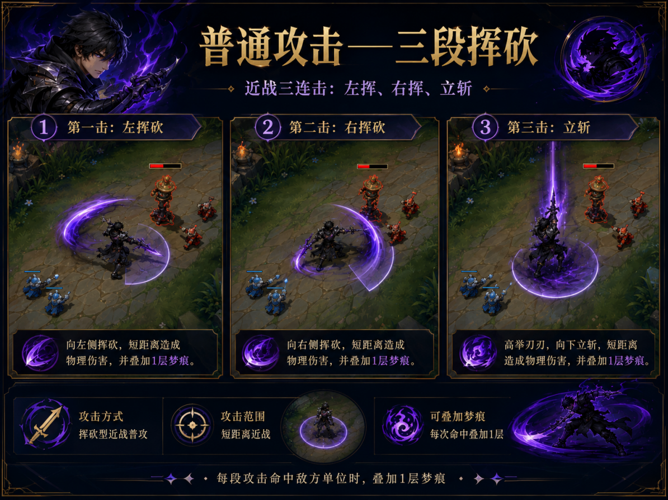
赫因的普通攻击是三段式近战挥砍，每次命中敌方英雄都会叠加 1 层梦痕。
第一段是向左挥砍，动作比较快，主要负责起手和衔接；第二段是向右挥砍，和第一段形成连续攻击；第三段是立斩，动作更重，视觉冲击力更强，伤害可以略高于前两段。三段攻击都属于短距离近战攻击，攻击距离为 175，避免赫因过快叠满被动。
这个普通攻击设计主要是为了让赫因的基础手感更明显。玩家在普攻时能感觉到他不是刺击型角色，而是挥砍型战士。三段攻击也能和梦痕机制产生联系，让玩家在对线换血时更重视普攻穿插。

六、技能设计

被动技能——梦痕
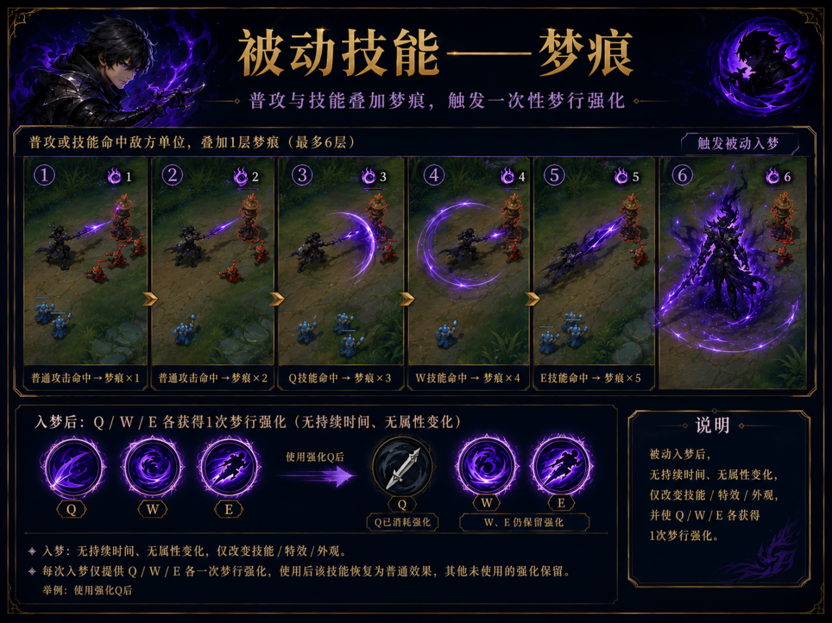
赫因的普通攻击和技能命中敌方英雄时，会为目标叠加 1 层梦痕，梦痕最多叠加 6 层，持续 5 秒，重复命中会刷新持续时间。同一个技能的一次释放，对同一目标最多叠加 1 层梦痕。
当任意敌方英雄身上的梦痕达到 6 层时，赫因触发被动入梦。触发后，赫因的 Q、W、E 当前剩余冷却时间减少 40%，最多减少 4 秒，同时 Q、W、E 各获得一次梦行强化。此时 Q、W、E 技能框会被紫色能量包围，表示这些技能已经进入梦行版本。
被动入梦没有持续时间，也不会改变赫因的攻击力、攻速、血量或抗性。它只改变技能形态、技能特效和角色外观，并给 Q、W、E 各提供一次强化机会。每当赫因使用一个梦行强化技能，对应技能就恢复为普通技能框，其他未使用的强化技能仍然保留。如果赫因在被动入梦期间开启 R，则 R入梦会覆盖被动入梦；R 持续期间按照大招规则计算，Q、W、E 始终处于梦行强化状态。为了避免机制过于复杂，R 结束后不会返还之前未使用的被动强化。
被动触发时只减少基础技能剩余冷却，而不是直接刷新技能，是为了避免赫因在对线期过于强势。这样既能让入梦有明显的操作反馈，又不会让他每次叠满梦痕都白拿一整套新技能。

Q技能——裂梦斩
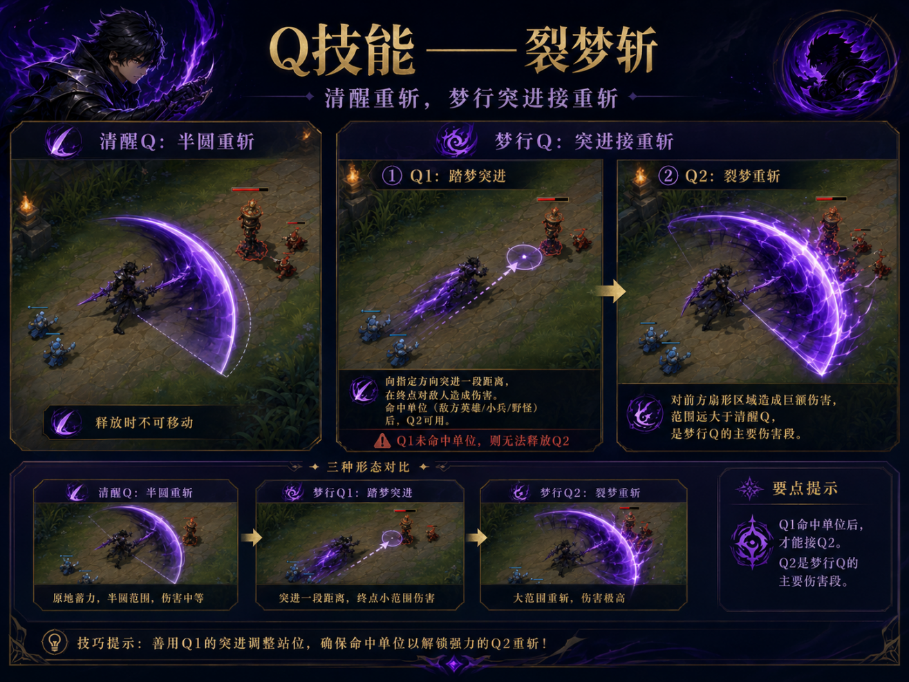
清醒状态下，赫因向前挥出一次大范围半圆形重斩，对扇形范围内敌人造成物理伤害。释放期间赫因不能移动，动作有明显前摇。这个技能主要用于清线、换血和压制敌人走位。
清醒 Q 的冷却时间为 8 / 7.5 / 7 / 6.5 / 6 秒，伤害为 70 / 105 / 140 / 175 / 210 + 80% 额外攻击力。它的范围比普攻大，但不会像远程技能那样安全，因为释放时赫因无法移动，如果时机不好，很容易被敌人拉开或反打。
梦行状态下，Q 变成两段。
第一段叫踏梦突进。赫因向鼠标指针方向短距离冲刺，冲刺距离约 325，终点会造成小范围物理伤害。如果终点范围命中了小兵、野怪或敌方英雄，赫因可以在 3 秒内释放第二段；如果没有命中任何单位，Q 直接进入冷却，无法释放第二段。第一段伤害为 40 / 60 / 80 / 100 / 120 + 45% 额外攻击力。
第二段叫裂梦重斩。赫因挥出一次更强的半圆形斩击，范围比清醒 Q 更大，伤害也更高，是梦行 Q 的主要伤害段。第二段伤害为 80 / 120 / 160 / 200 / 240 + 90% 额外攻击力，对带有梦痕的目标额外造成一定最大生命值物理伤害。
梦行 Q1 有位移，但没有吸附，也不是自动锁敌，玩家必须自己控制方向。空了就不能接 Q2，说明这个技能有明确风险。Q2 放在第二段，可以让梦行状态的重斩更有力量感，也更符合战士英雄的操作反馈。

W技能——梦缚
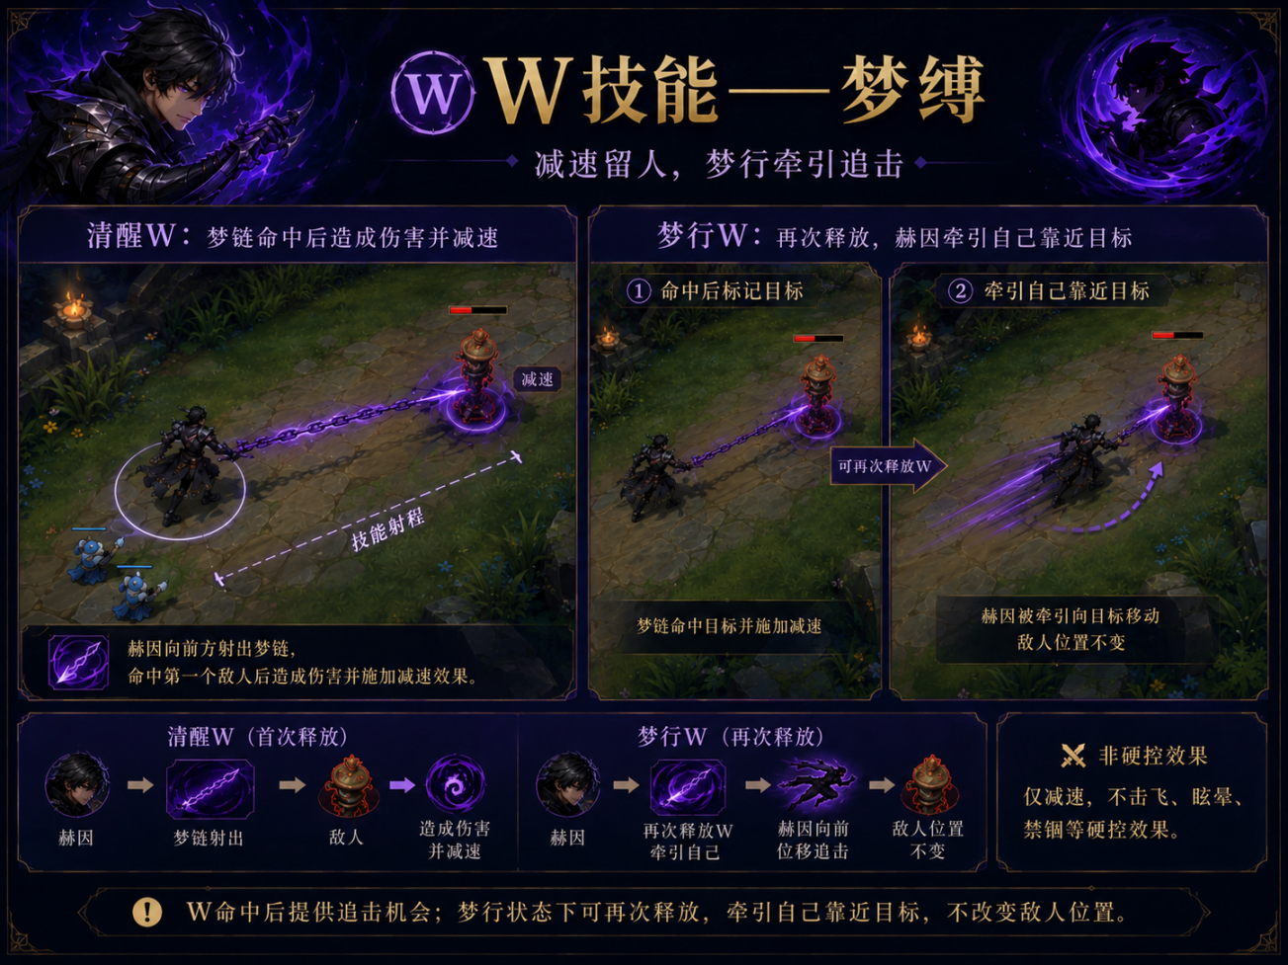
清醒状态下，赫因向指定方向射出一条梦链，命中第一个敌人后造成物理伤害，并施加减速效果。命中敌方英雄时叠加 1 层梦痕。
W 的冷却时间为 14 / 13 / 12 / 11 / 10 秒，伤害为 60 / 90 / 120 / 150 / 180 + 60% 额外攻击力，减速持续 1.5 秒。它的射程约为 850，但弹道较窄，需要玩家瞄准。
梦行状态下，W 命中敌人后，赫因可以再次释放 W，向被命中的目标方向牵引自身一小段距离。这个效果不会把敌人拉过来，只是让赫因自己靠近目标。再次释放的牵引距离约为 350，并在牵引后短暂获得移动速度。
这个设计让 W 成为留人和追击工具，而不是硬控技能。它只能减速，不能击飞、眩晕或禁锢敌人，所以不会让赫因拥有过于稳定的开团能力。梦行 W 的重点是给赫因追击机会，适合接后续普攻、Q 或 E，而不是直接决定团战胜负。

E技能——梦步
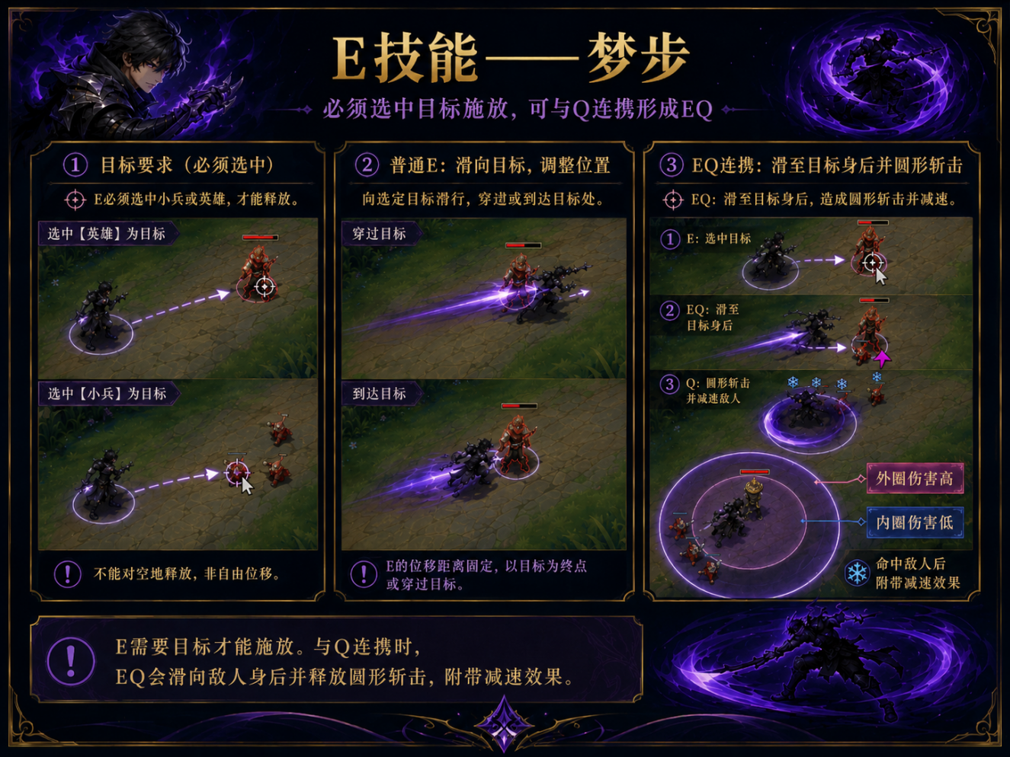
E 是赫因比较重要的位移技能，但它不能像普通位移技能一样对空地释放。赫因必须选中一个目标才能释放 E，目标可以是小兵、野怪或敌方英雄。这个限制是为了防止赫因机动性过高，也让他更像一个需要借助目标位移的近战战士。
清醒状态下，赫因向选定目标滑步，位移到目标身边或穿过目标，主要用于调整位置和衔接普攻。E 的冷却时间为 12 / 11 / 10 / 9 / 8 秒。普通 E 本身伤害不高，重点在于位移和叠梦痕。
E 可以和 Q 形成连携，也就是 EQ连招。当赫因在 E 位移过程中使用 Q，他会滑向目标身后，并在落点释放一次圆形斩击。这个圆形斩击附带减速效果，并且根据命中位置造成不同伤害：外圈伤害更高，内圈伤害较低。
EQ 的设计参考了亚索 EQ 和莎弥菈 EQ 的连携思路，但效果上不是击飞，而是圆形斩击和减速。这样可以让赫因有连招深度，同时不会和亚索、永恩这类击飞体系过度重合。外圈高伤害、内圈低伤害的设定，也鼓励玩家通过 E 的落点和 Q 的释放时机去调整位置，而不是无脑贴脸使用。
梦行状态下，E 的位移速度更快，EQ 的伤害、圆形斩击范围和特效更明显，减速效果也更稳定，但仍然必须有目标才能释放。这个限制可以保证赫因不会变成无条件多段位移的刺客。

R技能——入梦
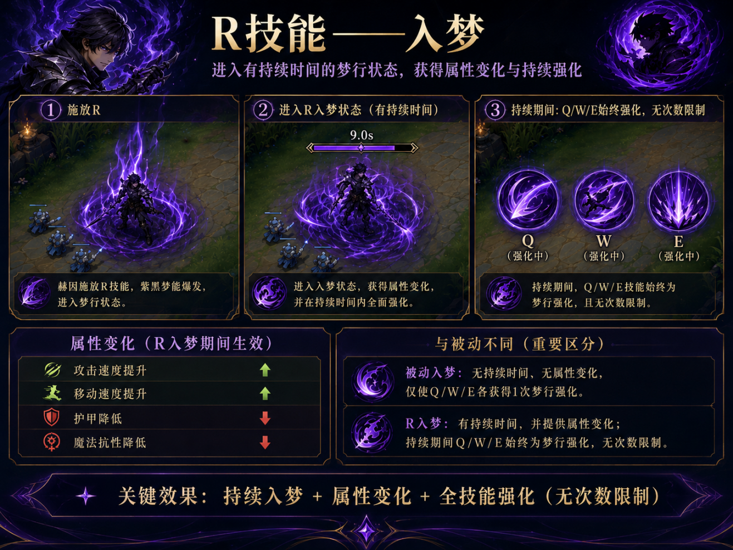
赫因主动释放 R 后，进入有持续时间的 R入梦状态。这个状态和被动入梦不同。被动入梦没有持续时间、没有属性变化，只提供 Q、W、E 各一次强化；而 R入梦有持续时间，并且会改变赫因的属性。
R 的冷却时间为 120 / 100 / 80 秒，持续时间为 8 / 9 / 10 秒。开启 R 时，赫因立刻刷新 Q、W、E 的当前冷却时间，并进入梦行状态。在 R 持续期间，Q、W、E 始终处于梦行强化状态，并且没有使用次数限制，直到 R 结束。
R 期间属性变化可以设定为：攻击力提升 20 / 35 / 50，攻击速度提升 25% / 35% / 45%，移动速度提升 15% / 20% / 25%，同时护甲和魔抗降低 15% / 20% / 25%。如果赫因在 R 持续期间参与击杀敌方英雄，可以延长 R 持续时间 2 秒，但最多延长 4 秒。
大招的核心不是直接造成伤害，而是给赫因一个主动进攻窗口。玩家可以用 R 强行进入梦行状态，在团战中持续使用强化 Q、W、E 打追击和收割。开启 R 后刷新基础技能，可以让大招有更强的启动感，也让玩家在关键团战中有明确的爆发窗口。但因为 R 会降低双抗，所以赫因在这段时间也更怕控制和集火。敌方如果能在赫因开 R 后用控制技能限制他，就可以阻止他打完整套梦行连招。这个设计可以让大招有明显爽感，同时保留反制空间。

七、玩法节奏分析
赫因的对线期主要围绕普攻、Q、W 和 E 的命中来叠梦痕。比较常见的换血方式是先用普通攻击或 Q 起手，再用 W 减速敌人，接 E 调整位置继续普攻。如果梦痕叠满 6 层，就可以触发被动入梦，减少 Q、W、E 当前剩余冷却时间，并让三个基础技能各获得一次梦行强化。
赫因最理想的操作不是一次性把所有技能交完，而是根据局势选择强化技能顺序。比如敌人想拉开距离时，优先使用梦行 W 或梦行 E；敌人站位不好时，可以用梦行 Q 打高伤害；如果敌方打野来抓，强化 E 也可以作为调整位置的手段。被动入梦提供的是一次强化连段机会，而 R入梦则是持续强化窗口，两者在战斗节奏上有明显区别。
团战中，赫因不适合第一个冲进去吃所有技能。他更适合作为第二进场点。队友先手开团后，赫因可以用 W 或 E 接近目标，通过普攻和技能快速叠梦痕。如果敌方关键控制技能已经交掉，赫因就可以开启 R入梦，在持续时间内用强化 Q、W、E 打出追击和残局收割。

八、与现有英雄体系的协同关系
赫因适合搭配有稳定先手控制的英雄，比如瑟庄妮、阿木木、芮尔、洛等。这些英雄可以帮赫因创造进场环境。赫因本身没有特别稳定的大范围硬控，所以他需要队友先限制敌方阵型，再进入战场打持续输出。
赫因可以和莎弥菈形成一定配合。虽然赫因不像牛头、芮尔那样提供稳定击飞，但他的 W 减速和 EQ 圆形减速可以帮助莎弥菈更容易进场收割。两个人都偏向团战中后段发力，如果敌方控制交掉，他们可以一起打出很强的残局能力。
和塞拉斯搭配时，赫因可以帮助塞拉斯制造混战环境。塞拉斯本身喜欢近距离作战，需要有人打乱阵型。赫因用 W、E 和 R入梦打持续追击时，可以让敌方后排很难舒服输出，塞拉斯也更容易切入。
不过赫因和亚索、永恩的配合不会像传统击飞英雄那么直接。因为赫因的 EQ 是减速和圆形斩击，不是击飞，所以他不会成为亚索大招体系的固定工具人。这一点可以避免他和现有击飞体系绑定过强。

九、克制与被克制关系
赫因比较克制缺少位移、依赖站位输出的后排英雄，比如金克丝、泽拉斯、维鲁斯这类角色。因为这些英雄一旦被赫因叠到梦痕或者被 W 减速，很难摆脱他的持续追击。尤其赫因开启 R 后，强化 Q、W、E 可以连续施放，对没有自保能力的后排威胁很大。
赫因也比较适合对抗一些短手战士。因为他有普攻三段、Q 半圆斩击、W 减速和 E 调整位置，在持续对拼中有一定操作空间。如果敌方战士没有强控制，赫因可以通过梦痕机制逐渐获得优势。
但赫因非常害怕强控制和反突进英雄。比如波比可以用技能限制赫因的位移，玛尔扎哈可以用大招直接压制他，丽桑卓、雷欧娜、牛头这类英雄也能在赫因开 R 变脆后直接控制集火。因为赫因在 R入梦时会降低护甲和魔抗，所以一旦被控制，很容易被秒杀。
赫因也会害怕特别灵活、能拉开距离的英雄。如果对手能不断躲开他的 Q1、W 或 E 的目标选择，赫因就很难叠满梦痕。换句话说，他不是一个无脑追人的英雄，他的追击需要命中和目标条件支撑。

③ 平衡性风险评估
赫因最大的平衡性风险，是强化技能太容易触发。如果梦痕层数太低，或者技能一次命中能叠多层，他就会频繁进入被动入梦，导致对线压迫感过强。所以我认为梦痕设定为 6 层比较合适，并且应该限制同一个技能的一次释放对同一目标最多叠加 1 层梦痕。这样赫因必须通过普攻和多个技能连续命中，才能触发被动。
第二个风险是 R入梦过强。因为 R 持续期间 Q、W、E 始终强化，而且没有次数限制，如果持续时间太长，或者属性提升太高，赫因会在团战中过于难处理。为了平衡，R 必须降低护甲和魔抗，让赫因在变强的同时也变得更脆。敌方如果抓住控制时机，仍然可以秒掉他。
第三个风险是 E 技能机动性过高。E 如果可以对空地释放，赫因就会变成非常灵活的战士甚至刺客，很难反制。所以 E 必须有目标才能释放，只能选中小兵、野怪或英雄。这样敌人可以通过拉开兵线、远离可选目标、或者用波比这类反突进英雄来限制赫因。
第四个风险是赫因也可能存在过弱风险。因为他的核心机制依赖梦痕叠层，如果对手位移多、控制强，或者赫因无法持续贴近敌人，他可能很难稳定触发被动入梦。E 技能必须选中目标才能释放，虽然限制了机动性，但也会让他在没有兵线、野怪或敌方目标时显得比较笨重。R入梦虽然能刷新基础技能并提供持续强化，但同时会降低双抗，如果进场时机不好，赫因可能还没打出完整连招就被控制集火击杀。因此，赫因的清醒状态不能设计得太弱，Q 和普通攻击需要保证基本换血能力，否则他会变成一个过度依赖梦行状态的英雄。
第五个风险是 EQ连招伤害过高。EQ 的圆形斩击如果范围太大、伤害太高，又附带减速，可能会让赫因的团战进场过于稳定。所以我把 EQ 设计成外圈高伤害、内圈低伤害。玩家需要通过位置判断打中外圈才能获得最高收益，敌人也可以通过贴身或走位降低受到的伤害。
第六个风险是挤占已有英雄空间。赫因如果既有奎桑提的坦度，又有永恩的机动性和莎弥菈的收割能力，就会变得过于全能。因此设计上必须避免他拥有强硬控、长距离无条件位移和过高坦度。他应该是一个需要叠层、需要目标、需要判断时机的战士，而不是无脑进场的全能英雄。
总体来看，赫因的平衡重点应该放在四个方面：梦痕触发速度、R入梦持续强度、E 和 EQ 的机动性限制，以及清醒状态下的基础强度。只要这几点控制好，赫因就可以成为一个有特色但不会过度破坏环境的原创英雄。

总结
赫因这个英雄的设计核心，是把“梦境”主题落实到可操作的战斗机制里，而不是做成抽象的幻觉效果。他通过普攻和技能叠加梦痕，触发被动后获得一次性强化技能和冷却缩减；大招则让他主动进入持续梦行状态，在短时间内获得攻击力、攻速、移速和持续强化技能，但也承担防御下降的风险。
我认为这个设计比较符合《英雄联盟》的英雄逻辑，因为他的机制虽然有特色，但每一部分都有明确反制方式。敌人可以通过拉开距离、打断连招、控制赫因、限制位移目标来应对他；赫因玩家则需要通过连招、站位、技能命中和进场时机来打出上限。
从英雄池定位上看，赫因可以补充一个偏操作、偏连段、偏后手追击的上单战士位置。他不会完全替代奎桑提、永恩、菲奥娜或莎弥菈，而是在这些英雄之间形成一种新的选择：一个依靠梦痕和梦行强化，在团战中逐渐进入节奏的近战战士。

英雄设计海报
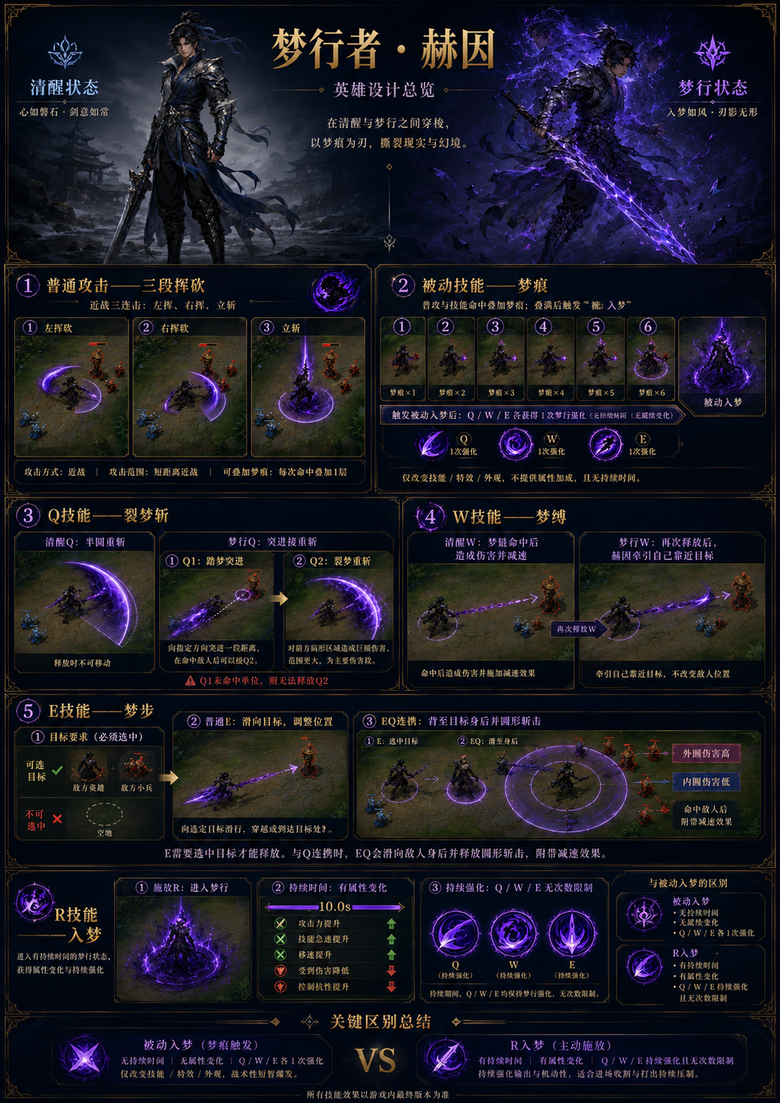

英雄设计稿
